תרגיל מס' 8

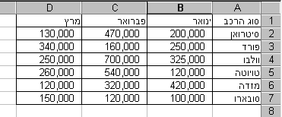
- צור את הטבלה הבאה :

- הוסף את שתי השורות הבאות לפני שורה 5 "טויוטה" והקלד:
5 | דיהטסו | 500,000 | 240,000 | 320,000
6 | אוסטין | 320,000 | 520,000 | 290,000

- הוסף 323 למילה "מזדה" .
- הוסף ל"פורד" פיאסטה.
- הוסף טור E – סה"כ . חשב בו את סה"כ מכירות ינואר, פברואר ומרץ.( זכור כי מספיק לבצע את הנוסחא פעם אחת ולשאר המכוניות לגרור )
- הוסף בעמודה F את הכותרת " סה"כ + 17% " .
- חשב בעמודה F את סה"כ המכירות + 17% מע"מ.
- חשב בשורה 10 את סה"כ מכירות כל חודש.
- חשב בשורה 11 את ממוצע המכירות .
- חשב בשורה 12 את סכום המכירות הנמוך ביותר של כל חודש. (מינימום)
- חשב בשורה 13 את סכום המכירות הגבוה ביותר של כל חודש . (מקסימום)

